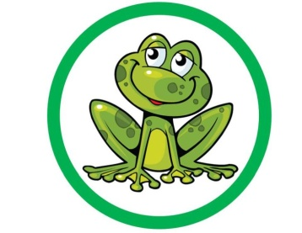
22.05.2020r.
Temat tygodnia: MAMA I TATA
Temat dnia: Dla mamy

Witam Was, dziś przygotujemy niespodzianki dla mamusi ponieważ zbliża się jej święto, które przypada 26 maja.
Powitamy się piosenką:
Wszyscy są, witam Was,
Zaczynamy już czas.
Jestem ja, jesteś ty,
Raz, dwa, trzy.
https://www.youtube.com/watch?v=fLX5nj9jeuk
- Dla mamy - nauka wiersza na pamięć.
Ze wszystkich kwiatów świata
chciałbym zerwać… słońce,
i dać je potem Tobie
złociste i gorące.

Słoneczko jest daleko
ale się nie martw, mamo,
narysuję drugie…
jest prawie takie samo!

Teraz cię wycałuję, jak mogę
najgoręcej,
bo tak cie kocham bardzo,
że już nie można więcej!

- Praca z książką Tropiciele cz. 4, s.12 .
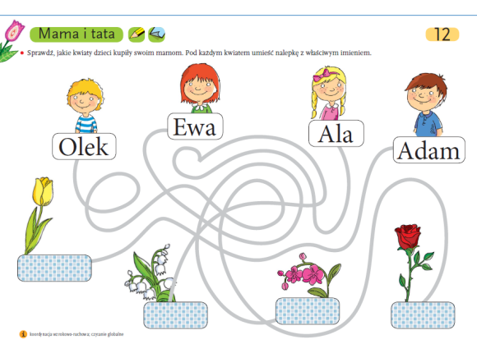
- Upominek dla mamy- praca z kartą znajdująca się w Wyprawce. Kolorujemy i ozdabiamy obrazek wg własnego pomysłu. Wypychamy wszystkie elementy, zaginamy – w ten sposób powstanie przestrzenny obrazek dla mamy.

- Koncert dla mamy
- Ko cham Cię… https://www.youtube.com/watch?v=MeRTMshkHJs
- Jesteś mamo skarbem mym https://www.youtube.com/watch?v=RvHfN-4Va4g
- Życzenia dla mamy https://www.youtube.com/watch?v=t7koX6Y_e3A
- Podaruję mamie https://www.youtube.com/watch?v=GHOwBxBvGB0

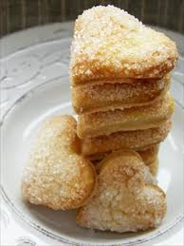
- Kącik kulinarny – Ciasteczka dla mamusi
350 g mąki
150 g cukru
100 g masła
2 żółtka
4 łyżki śmietany (18%)
2 łyżeczki sody
Wykonanie: sodę połączyć ze śmietaną, składniki łączymy i zagniatamy ciasto. Ciasto odkładamy do lodówki na minimum 30 minut aby odpoczęło. Ciasto rozwałkować na grubość 1 -1,5 cm. Wykrawamy serduszka. Pieczemy około 10 minut w tem. 180 stopni. Smacznego!
- Gimnastyka przy muzyce to świetny relaks, sami się przekonajcie, a zwłaszcza gdy zjecie porcję ciasteczek. https://www.youtube.com/watch?v=4T9mvzAZhD8
To nie koniec, na pewno w domu macie piłkę, więc zaproś ja do zabawy.
- Podrzucaj piłkę do góry i łap.
- Kopiemy piłkę do celu (bramka) na zmianę raz prawą nogą, raz lewą.
- Rzucamy piłkę do brata, siostry, rodzica.
- Turlamy piłkę po miękkiej trawie prawą ręką, lewą ręką, głową.
- Kozłujemy piłkę – podejmujemy taka próbę.

Drogie dzieci, postarajcie się przygotować wiele miłych niespodzianek dla swojej mamusi, znów liczę na wasze pomysły,
poproście o pomoc tatusia, babcię, dziadka, rodzeństwo.
Pozdrawiam serdecznie, życzę radości i uśmiechu przy wspólnej zabawie.
Ewa Kuś

